



在同一级目录时，可以直接输入压缩包或者文件目录。

****

将其看成一个网页地址就可以了。

在图片中添加超链接：

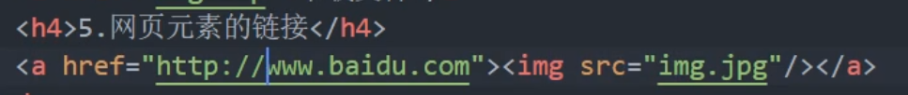

点击图片时会跳转到 href 中的网页。